


T.C.
ALTINORDU KAYMAKAMLIĞI
MİMAR OKTAY UĞUREL ÖZEL EĞİTİM UYGULAMA OKULU (I.II.III.KADEME) MÜDÜRLÜĞÜ


2024-2028 STRATEJİK PLANI
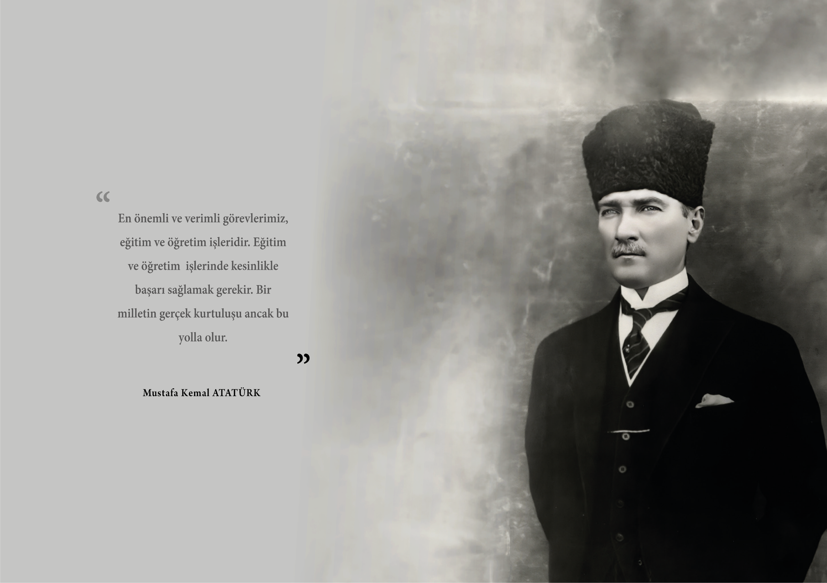
İli: | Ordu | İlçesi: | Altınordu
Adres: | Cumhuriyet Mah. 1315 sok. No:5  Altınord/ORDU | Coğrafi Konum: (link) | https://www.google.com/maps/dir//40.9513398,37.9003148/@40.9513398,37.9003148,18z?entry=ttu
Telefon | 0452 2342321 | Fax Numarası:
e-Posta Adresi: | 760869@meb.k12.tr  760870@meb.k12.tr  760871@meb.k12.tr | Web Sayfası Adresi: | http://orduotizm.meb.k12.tr  http://orduotizm2kademe.meb.k12.tr  http://orduotizm3kademek.meb.k12.tr
Kurum Kodu: | 760869-760870-760871 | Öğretim Şekli: | Normal

MİMAR OKTAY UĞUREL ÖZEL EĞİTİM
UYGULAMA OKULU BİLGİLERİ

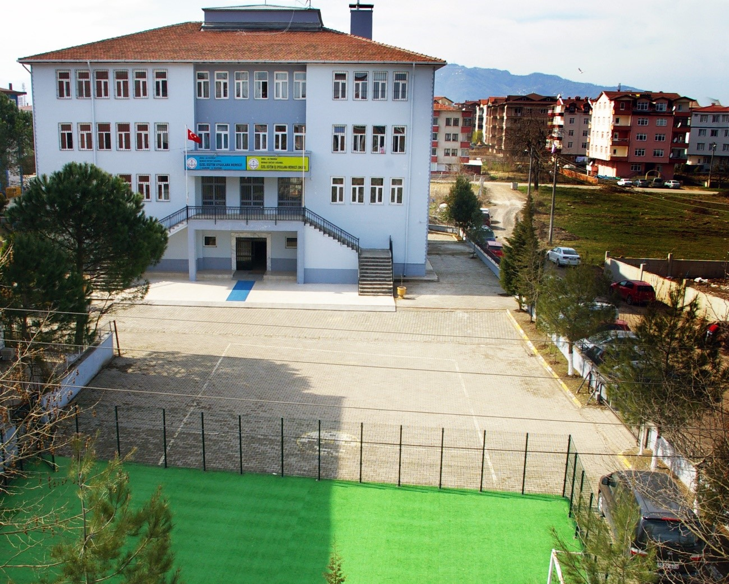


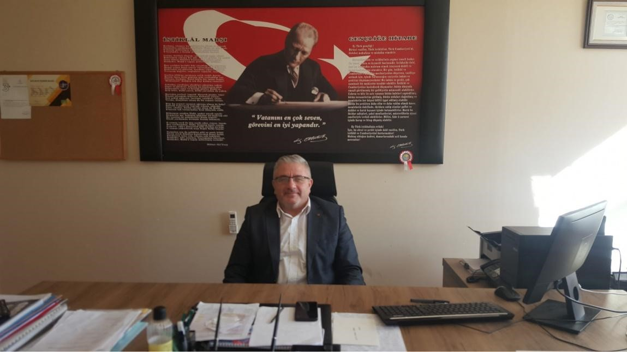
SUNUŞ
Günümüzde yaşanan hızlı değişimlere ayak uydurabilmek, gelişmelerin gerisinde kalmamak için tüm organizasyonların, çağın gereklerine uygun stratejiler oluşturması gerekmektedir. Bu anlamda stratejilerle örgütün kaynak ve kabiliyetleri ölçüsünde çevreye uyumunun sağlanması amaçlanmaktadır. Strateji sürekli değişen, belirsiz ve dolayısıyla riskli olan çevrede örgüte bir yön kazandıracak, belirsizlik ortamında stratejilerden yoksun olan bir örgüt için başarısızlık kaçınılmaz olacaktır.
Her alanda yaşanan değişimler, eğitim kurumlarını ve dolayısıyla verdikleri hizmetleri de etkilemektedir. Bu nedenle eğitim kurumlarının yaşanan değişimlere uygun planlamalar yapması ve hayata geçirmesi kaçınılmazdır. Dezavantajlı bireylerin eğitimine ilişkin gelişmelerin takibi, eğitime yansıtılması, verilen eğitimin kalitesinin arttırılarak önceliklerin netleştirilmesi açısından stratejik planlama ve buna dayalı stratejik yönetim yaklaşımı Müdürlüğümüz için büyük önem arz etmektedir. Bu anlayışla hazırlanan stratejik planın başarıya ulaşmasında, farkındalık ve katılım ilkesi önemli bir rol oynayacaktır. Bu nedenle çalışmanın gerçekleştirilmesinde emeği geçen stratejik planlama ekibi başta olmak üzere tüm paydaşlarımıza teşekkür eder, Ülkemizin sosyal ve ekonomik gelişimine temel oluşturan en önemli faktörün eğitim olduğu anlayışıyla hazırlanan stratejik planımızda belirlediğimiz amaç ve hedefler doğrultusunda yürütülecek çalışmalarda başarılar dilerim.

Mesut KUTLU
Okul Müdürü

İÇİNDEKİLER TABLOSU

1.STRATEJİK PLAN HAZIRLIK SÜRECİ 8
1.1. PLANIN SAHİPLENİLMESİ VE SÜRECİN ORGANİZASYONU 8
1.2. KURUL VE EKİPLER 8
1.3. Planlama Süreci 9
2.DURUM ANALİZİ 11
2.1.KURUMSAL TARİHÇE 11
2.2. UYGULANMAKTA OLAN STRATEJİK PLANIN DEĞERLENDİRİLMESİ 12
2.3. Yasal Yükümlülükler ve Mevzuat Analizi 13
2.4. Üst Politika Belgeleri Analizi 13
2.5. Faaliyet Alanları İle Ürün/Hizmetlerin Belirlenmesi 14
2.6. Paydaş Analizi 15
2.7. Okul/Kurum İçi Analizi 16
2.7.1. Teşkilat Yapısı 17
2.7.2. İnsan Kaynakları 18
2.7.3. Teknolojik Düzey 21
2.7.4. Mali Kaynaklar 22
2.7.5. İstatistiki Veri oluşturacak Diğer Veriler 23
2.8. Çevre Analizi (PESTLE) 24
2.9. GZFT (Güçlü, Zayıf, Fırsat, Tehdit) Analizi 24
GELECEĞE BAKIŞ 28
3.MİSYON, VİZYON VE TEMEL DEĞERLER 28
3.1.Misyonumuz 28
3.2.Vizyonumuz 28
3.3 Temel Değerlerimiz 28
4.1.AMAÇ, HEDEF VE PERFORMANS GÖSTERGESİ İLE STRATEJİLERİN BELİRLENMESİ 29
4.2. Maliyetlendirme 33
5.İZLEME VE DEĞERLENDİRME 35

1.BÖLÜM
STRATEJİK PLAN
HAZIRLIK SÜRECİ

1.STRATEJİK PLAN HAZIRLIK SÜRECİ

1.1. PLANIN SAHİPLENİLMESİ VE SÜRECİN ORGANİZASYONU
2024-2028 Stratejik Planlama Hazırlık sürecinde planın sahiplenilmesi hususunda düzenlenen eğitim ve toplantılarda, bütün ekip üyelerinin özverili bir şekilde çalışmalara katılmaları gerektiğinin önemi vurgulanmıştır. İlçe Millî Eğitim Müdürümüz yapılan çalışmaları yakından takip ederek tüm çalışmaları desteklemiştir. Böylelikle üst yöneticinin stratejik plan yaklaşımını benimsediği ve kurumsal sahiplenmenin gerçekleştiği görülmüştür.

1.2. KURUL VE EKİPLER
Stratejik Planlamaya İlişkin Usul ve Esaslar Hakkında Yönetmelik gereği hazırlanan 2022/21 sayılı Genelge ile Müdürlüğümüzün 2024-2028 Stratejik Plan çalışmaları başlatılmıştır.
Mimar Oktay Uğurel Özel Eğitim Uygulama Okulu Stratejik Planlama Ekibi: Mimar Oktay Uğurel Özel eğitim Uygulama Okulu Müdürlüğü 2024-2028 Stratejik Planlama üst ekibi 5 kişiden, stratejik planlama ekibi 1 başkan ve (8) ekip üyesi olmak üzere 9 kişiden oluşmuştur.
Tablo 1: Kurul ve Ekip Bilgileri
Kurul Bilgileri Ekip Bilgileri
Adı Soyadı | Unvanı | Adı Soyadı | Unvanı
Mesut KUTLU | Okul Müdürü | Şenay DÜNDAR | Ekip Başkanı-Müdür Yrd.
Kazım YÜNDEN | Müdür Yrd. | Ebru BAYAZIT | Öğretmen
Elif ÖZKAN | Öğretmen | Kerim BAYAZIT | Öğretmen
Öztürk Keleşoğlu | Rehber Öğretmen | Selen ÇAKMAK | Öğretmen
Dursun AVCI | Okul Aile Birliği Bşk. | Elif ŞEN | Öğretmen
 |  | Cemile B.AKSU | Öğretmen
 |  | Ümit O.YILMAZ | Öğretmen
 |  | Seraz ÖZ | Gönüllü Veli
 |  | Nazlı KARACA | Gönüllü Veli

1.3. Planlama Süreci
2024-2028 dönemi stratejik planının hazırlanması sürecinin temel aşamaları; kurul ve ekiplerin oluşturulması, çalışma takviminin hazırlanması, uygulanacak yöntemlerin ve yapılacak çalışmaların belirlenmesi şeklindedir.
Okulumuzun 2024-2028 dönemlerini kapsayan stratejik plan hazırlık aşaması, strateji geliştirme kurulunun ve stratejik plan ekibinin oluşturulması ile başlamıştır. Ekip üyeleri bir araya gelerek çalışma takvimini oluşturulmuş, görev dağılımı yapılmıştır. Okulumuzun 2024-2028 yıllarını kapsayan stratejik planında yer alan amaçlar ve hedefler değerlendirilmiş, hedefler doğrultusunda performans göstergeleri ve stratejiler belirlenmiştir. Üst politika belgeleri incelenmiş, paydaş analizleri yapılmış ve çıkan sonuçlara göre alınabilecek tedbirler ortaya konmuş, PESTLE Analizi sonucunda kurumun GZFT Analizi ortaya çıkarılmış ve tespit edilen sorun ve gelişim alanları ile ilgili olarak yeni eğitim politikaları belirlenmiştir.
Planlama sürecine aktif katılımını sağlamak üzere paydaş anketi, toplantı ve görüşmeler yapılmıştır.
Müdürlüğümüzün 2024-2028 Stratejik planlamasında geleceğe bakış bölümü için içerik oluşturma sürecinde yapılan çalışmalar şunlardır:
- Stratejik Planlama ekibi tarafından 2024-2028 Altınordu İlçe Milli Eğitim Müdürlüğü Stratejik planı ile ekleri analiz edilmiştir.
- GZFT ve PESTLE Analiz formları değerlendirilmiş ve revize edilmiştir.
- 2024 Nisan ayında uygulanan GZFT ve PESTLE analiz formları değerlendirilmiştir.
- Stratejik Planlama ekibi tarafından Millî Eğitim Bakanlığı 2024-2028 Stratejik Planı ile Ordu İl Milli Eğitim Müdürlüğü planı ve ekleri analiz edilmiştir.

2. BÖLÜM
DURUM ANALİZİ

2.DURUM ANALİZİ
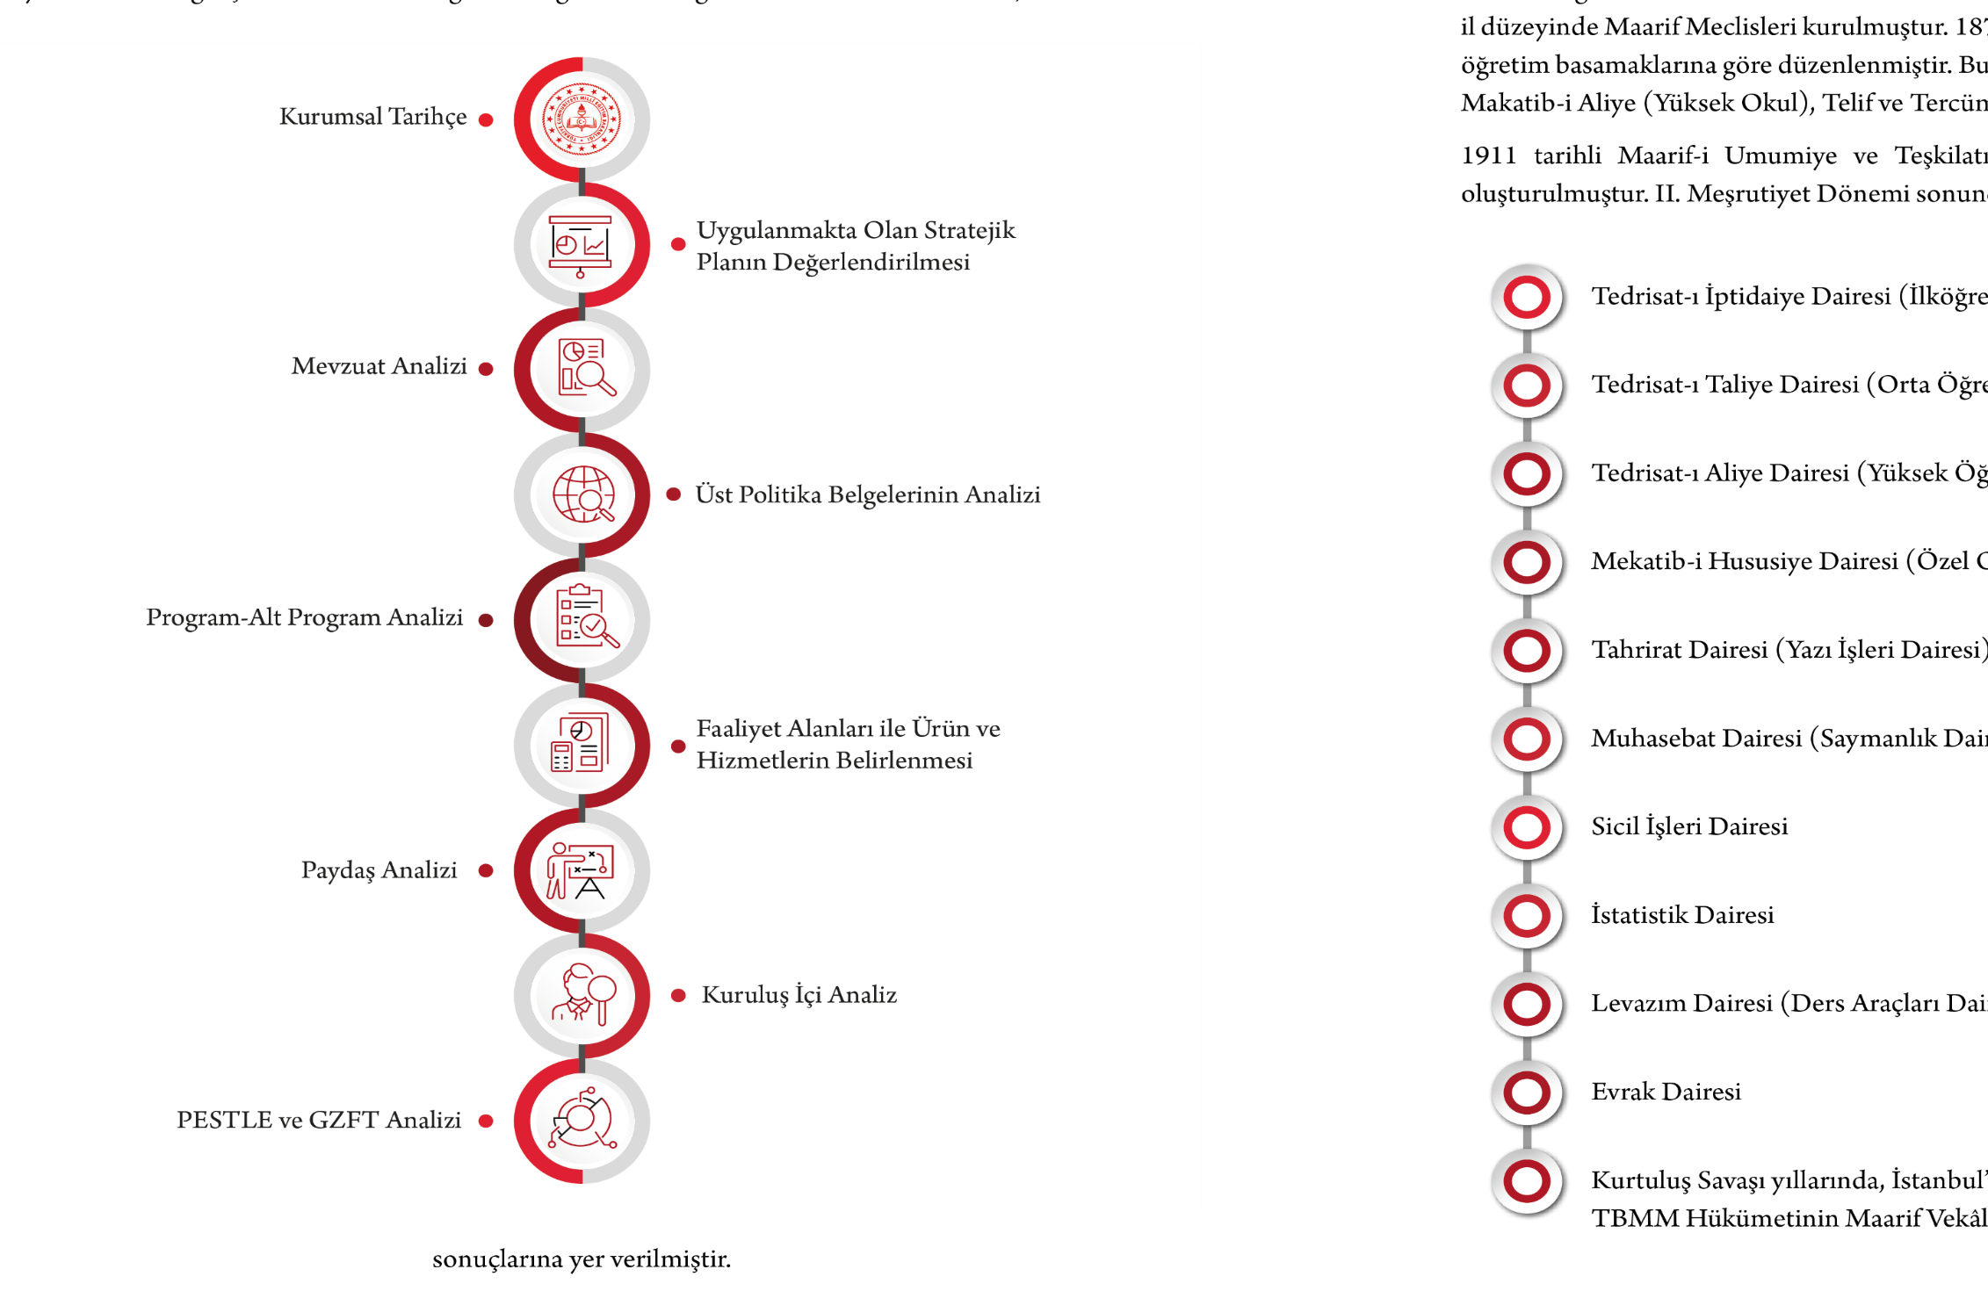
Mimar Oktay Uğurel Özel Eğitim Uygulama Okulu Müdürlüğü’nün geleceğe yönelik amaç, hedef ve stratejiler geliştirebilmesi için geçmişte neleri başardığı, hangi alanlarda hedeflerine ulaştığı ya da ulaşamadığı ve bunların nedenleri; mevcut durumda hangi kaynaklara sahip olduğu; hangi yönlerinin gelişmeye açık olduğu; kontrolü dışındaki olumlu ya da olumsuz gelişmelerin neler olduğunun değerlendirildiği durum analizi bölümünde kurumsal tarihçe, uygulanmakta olan stratejik planın değerlendirilmesi, mevzuat analizi, üst politika belgeleri analizi, faaliyet alanları ile ürün ve hizmetlerin belirlenmesi, paydaş, kuruluş içi, PESTLE ve GZFT analizlerine özet olarak yer verilmiştir.

2.1.KURUMSAL TARİHÇE
Okulumuz, Altınordu ilçesi Cumhuriyet Mahallesi1315 sokakta bulunmaktadır.Okulumuz İşitme Engelliler bünyesinde Milli Eğitim Baknlığının 23/07/2001 tarih ve 2245 sayılı makam onayı ile ‘’Nuriye Halit Çebi İşitme Engelliler İlkokulu ‘’ olarak Eğitim öğretime açılmıştır. 2001/2002 öğretim yılında 4 öğretmen ve 26 öğrenci ile başlayan okulumuz bir süre yatılı ve gündüzlü öğrenciye hizmet hizmet vermiştir.
Dünya bankası kredisi ile yapılan okul binamız ,2007/2008 eğitim öğretim yılında hizmet vermeye başlamıştır. Hayırsever işadamı Ergin KARLIBEL’in okulumuza önemli katkıları nedeniyle Milli Eğitim Bakanlığının 07/02/2008 tarih ve 620 sayılı makam onayı ile okulumuzun adı ‘’Mimar Oktay Uğurel İşitme Engelliler İlkokulu ‘’ olarak değiştirilmiştir. 2015 Haziran ayı itibari ile İşitme Engelliler İlk/Ortaokulu kapanarak 27/10/2015 yılı Bakanlık onayı ile aynı binada Özel eğitim Uygulama okulu olarak (orta ve ağır otizm ) olarak Otizm tanılı öğrencilere hizmet vermeye başlamıştır.
Okulumuzda 1 Müdür 2 Müdür yardımcısı 1 Vhki, 1 Rehber Öğretmen 26 özel eğitim öğretmeni 6 branş ve 2 yardımcı hizmetler sınıfında olmak üzere toplam 39 personel 4 Hostes ve 45 öğrenci ile eğitim öğretime devam etmektedir.
.
Ağır ve orta düzeyde zihinsel yetersizliği bulunan öğrencilerden ilkokul çağında bulunanlara Özel Eğitim Uygulama Okulunun I. Kademesi, ortaokul çağında bulunanlara Özel Eğitim Uygulama Okulunun II. Kademesi ve lise çağında bulunanlara ise Özel Eğitim Okulunun III.Kademesi gündüzlü ve taşımalı olarak eğitim vermektedir.
Özel Eğitim Uygulama Okulunun I. ve II. kademelerinde, Bakanlıkça hazırlanmış özel eğitim programları uygulanmaktadır. Özel Eğitim Okulunun III.Kademesinde akademik bilgi ve becerilerin yanında iş eğitimi uygulamalarının da yer aldığı mesleki eğitim programları uygulanmaktadır.
Özel Eğitim Uygulama Okulunun I. ve II. kademesinde: ilköğretim kurumlarında uygulanan programları takip edemeyecek durumdaki öğrencilerin, öz bakım ve günlük yaşam becerileri ile işlevsel akademik becerilerini geliştirmek ve topluma uyumlarını sağlamak amaçlanmaktadır.
Özel Eğitim Okulunun III.Kademesinde: genel ve mesleki ortaöğretim eğitim programlarından yararlanamayacak durumda ve 27 yaşından gün almamış olan özel eğitime ihtiyacı olan bireylerin; temel yaşam becerilerini geliştirmek, topluma uyumlarını sağlamak ve iş ve mesleğe yönelik beceriler kazandırmak amaçlanmaktadır.
Eğitim kademelerimizde, tuvalet eğitimini kazanamamış, yoğun davranış problemleri gösteren ve grup eğitimine uyum sağlayamayan öğrencilerin grup eğitimine hazırlanması amacıyla bire bir eğitim uygulaması yapılır. Bu öğrencilere verilecek eğitimin süresi ve haftalık ders saati sayısı Bireyselleştirilmiş Eğitim Planı Geliştirme(BEP) kurulu tarafından belirlenir.
Bütün eğitim kademelerimize Rehberlik ve Araştırma Merkezi "özel eğitim değerlendirme kurulu" raporuna bağlı olarak İlçe Özel Eğitim Hizmetleri Kurulunun yerleştirme kararı doğrultusunda öğrenci kayıt ve kabulü yapılmaktadır.

2.2. UYGULANMAKTA OLAN STRATEJİK PLANIN DEĞERLENDİRİLMESİ

Mimar Oktay Uğurel Özel Eğitim Uygulama Okulu Müdürlüğü 2019-2023 Stratejik Planı; stratejik plan hazırlık süreci, durum analizi, geleceğe yönelim, maliyetlendirme ile izleme ve değerlendirme olmak üzere beş bölümden oluşturulmuştur. Bunlardan izleme ve değerlendirme faaliyetlerine temel teşkil eden stratejik amaç, stratejik hedef, performans göstergesi ve stratejilerin yer aldığı geleceğe yönelim bölümü eğitim ve öğretime erişim, eğitim ve öğretimde kalite ve kurumsal kapasite olmak üzere üç tema halinde yapılandırılmıştır.
Mimar Oktay Uğurel Özel Eğitim Uygulama Okulu Müdürlüğü Stratejik Planı genel olarak başarılı bir şekilde uygulanmış, belirlenmiş hedef ve performanslar azami derecede gerçekleştirilmeye çalışılmıştır. Gerçekleştirilemeyen hedefler, sorun alanları ve gelişime açık alanlar olarak değerlendirilmekle beraber bunlara ” 2024-2028 dönemi Stratejik Planında yer alan amaç ve hedeflerde yer verilmiştir. 2024-2028 Stratejik Planı dönemi için idarenin güçlü yönlerinden ve fırsatlarından yararlanarak önceki tecrübeler rehberliğinde günümüz ve gelecek hedeflerine uygun ve ulaşılabilir performans göstergelerinin belirlenmesine yönelik çalışmalar yapılmıştır.

2.3. Yasal Yükümlülükler ve Mevzuat Analizi
- T.C. Anayasası
- 1739 Sayılı Milli Eğitim Temel Kanunu
- 652 Sayılı Millî Eğitim Bakanlığının Teşkilat ve Görevleri Hakkındaki Kanun Hükmünde Kararname
- 222 Sayılı Milli Eğitim Temel Kanunu
- 657 Sayılı Devlet Memurları Kanunu
- 5442 Sayılı İl İdaresi Kanunu
- 3308 Sayılı Çıraklık ve Mesleki Eğitim Kanunu
- 439 Sayılı Ek Ders Kanunu
- 4306 Sayılı Zorunlu İlköğretim ve Eğitim Kanunu
- 5018 Sayılı Kamu Mali Yönetimi ve Kontrol Kanunu
- Millî Eğitim Bakanlığı Millî Eğitim Temel Kanunu İle Bazı Kanun ve Kanun Hükmünde Kararnamelerde Değişiklik Yapılmasına Dair 6528 Sayılı Kanun
- İlköğretim ve Eğitim Kanunu ile Bazı Kanunlarda Değişiklik Yapılmasına Dair 6287 Sayılı Kanun
- 29072 sayılı Millî Eğitim Bakanlığı Okul Öncesi Eğitim ve İlköğretim Kurumları Yönetmeliği
- 28758 sayılı Millî Eğitim Bakanlığı Ortaöğretim Kurumları Yönetmeliği
- 04.04.2014 tarih ve 28962 sayılı Resmî Gazetede yayımlanan Yatırım İzleme ve Koordinasyon Başkanlığı Görev, Yetki ve Sorumlulukları İle Çalışma Usul ve Esaslarına Dair Yönetmelik
- Milli Eğitim Bakanlığı Taşıma Yoluyla Eğitime Erişim Yönetmeliği
- Millî Eğitim Bakanlığı Rehberlik ve Psikolojik Danışma Hizmetleri Yönetmeliği
- 2024-2028 MEB Stratejik Plan Hazırlık Programı konulu 2022/21 sayılı genelge

2.4. Üst Politika Belgeleri Analizi
Okulumuzun 2024-2028 Stratejik Planı’nın stratejik amaç, hedef, performans göstergeleri ve stratejileri hazırlanırken aşağıdaki belgelerden yararlanılmıştır.
Tablo 2: Üst Politika Belgeleri
Temel Üst Politika Belgeleri | Sektörel ve Tematik Strateji Belgesi
Kalkınma Planları | Diğer Kamu Kurum ve Kuruluşlarının Stratejik Planları
Orta Vadeli Programlar | Ulusal Yapay Zekâ Stratejisi
Orta Vadeli Mali Planlar | Öğretmen Strateji Belgesi
Millî Eğitim Şura Kararları | İklim Değişikliği Eylem Planı
Cumhurbaşkanlığı Yıllık Prog. | Ulusal Deprem Stratejisi ve Eylem Planı
MEB Stratejik Planı | Ulusal Girişimcilik Stratejisi ve Eylem Planı
MEM Stratejik Planı | 2023-2028 Türkiye Çocuk Hakları Strateji Belgesi ve Eylem Planı
Millî Eğitim Kalite Çerçevesi | Kadının Güçlenmesi Strateji Belgesi ve Eylem Planı
Avrupa 2020 Stratejisi | Su Verimliliği Strateji Belgesi ve Eylem Planı
 | Ulusal Enerji Verimliliği Eylem Planı

2.5. Faaliyet Alanları İle Ürün/Hizmetlerin Belirlenmesi
Okulumuzun faaliyet alanları ile ürün/hizmetlerine yönelik bilgiler aşağıda yer almaktadır.
Tablo 3: Faaliyet/Ürün Bilgileri
Faaliyet Alanı | Ürün/Hizmetler
Eğitim-Öğretim Faaliyetleri | Öğrenci İşleri  Kayıt-nakil işleri  Devam-devamsızlık  Sınıf geçme  Sınav hizmetleri
Rehberlik Faaliyetleri | Öğrenci rehberliği  Veli rehberliği  Diğer rehberlik faaliyetleri
Sosyal Faaliyetler | Faaliyet alanlarının tespiti  İlgi ve yeteneklere göre yönlendirme  Katılımın sağlanması  Dış paydaş iş birlikleri  Faaliyet takvimi  Raporlama
Sportif Faaliyetler | Faaliyet alanlarının tespiti  İlgi ve yeteneklere göre yönlendirme  Rehberlik  Yarışmalar düzenlenmesi ve katılımın sağlanması  Dış paydaş iş birlikleri  Faaliyet takvimi  Raporlama
Kültürel ve Sanatsal Faaliyetler | Faaliyet alanlarının tespiti  Katılımın sağlanması  Dış paydaş iş birlikleri  Faaliyet takvimi  Raporlama
İnsan Kaynakları Faaliyetleri | Merkezi/Mahalli hizmet içi kurs/seminerlere katılım  Eğitim içerikli toplantılar  Kurum içi ve kurum dışı personel etkinlikleri  Dış paydaş iş birliğindeki eğitim faaliyetleri
Okul Aile Birliği Faaliyetleri | İş birliği  Toplantılar  İhtiyaçların ve sorun alanlarının belirlenmesi  İhtiyaçların giderilmesi
Öğrencilere Yönelik Faaliyetler | Okul içi ve okul dışı faaliyetler  Ekiplerin ve kurulların işleyişi
Ölçme Değerlendirme Faaliyetleri | Öğrenci takip kartları  Ortak sınavlar  Rehberlik  Yönlendirme  Değerlendirme toplantıları
Öğrenme Ortamlarına Yönelik Faaliyetler | Fiziki koşulların iyileştirilmesi  Laboratuvarların amacına uygun işleyişi  Derslik başına düşen öğrenci sayıları  Öğretmenlerin mesleki gelişimleri
Ders Dışı Faaliyetler | Okul dışı öğrenme ortamları  Ders dışı etkinlikler  Okul-aile iş birlikleri

2.6. Paydaş Analizi
Eğitim kurumları, önemli bir öğrenme alanıdır. Bu kurumların; güvenli oluşu, sosyal-sportif-kültürel çalışma alanlarının yeterliliği ve amaca hizmet etmesi, atölyelerinin, kütüphanesinin, konferans salonunun ve diğer etkinlik alanlarının var oluşu gibi fiziki yeterlilikleri sayesinde, öğretmenlerin mesleki gelişimlerinin artacağı; öğrencilerin motivasyon, uyum, akademik başarı ve sosyal insan olabilme beceri süreçlerini etkili kullanabilecekleri düşünülmektedir.
Paydaş analizi sürecinde Millî Eğitim Müdürlüğünün teşkilat yapısı, ilgili mevzuatı, hizmet envanteri ve faaliyet alanları analiz edilerek iç ve dış paydaşlar belirlenmiştir. Etki/önem matrisi kullanılarak paydaşlar önceliklendirilmiş ve nihai paydaş listesi oluşturulmuştur. Bu kapsamda, durum analizi çalışmalarında katılımcılığı sağlamak ve geniş kitlelere ulaşmak üzere iç ve dış paydaşlara yönelik anketler geliştirilmiştir. Anketlere verilen cevapların analiz bulguları raporlaştırılmıştır. İç ve dış paydaş anketlerinden elde edilen bulgulardan; durum analizi aşamasında GZFT ve PESTLE analizlerinde, geleceğe yönelim aşamasında da sorun alanları, hedef ve stratejiler, riskler, tespitler, ihtiyaçların belirlenmesi sürecinde faydalanılmıştır.
Okulumuzun 2024-2028 yıllarını kapsayan Stratejik Planı’nı oluştururken mevcut durum analizini ortaya koyabilmek adına veli/öğrenci/öğretmenlere yönelik bir anket geliştirilmiş ve uygulanmıştır. Ankete verilen cevapların yüzdeleri ve frekansları bulunarak ortaya çıkan tüm sonuçlar yorumlanmıştır. Elde edilen veriler; GZFT analizinin oluşturulmasına, stratejilerin ve performans göstergelerinin belirlenmesine katkı sunmuştur.
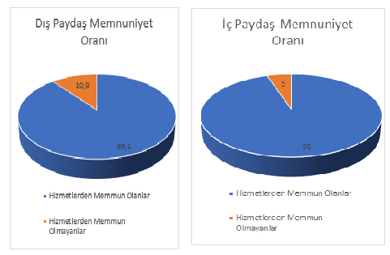

Tablo 4: Paydaş Bilgileri
Paydaş Adı | İç / Dış Paydaş | Önem Derecesi | Etki Derecesi
Ordu İl Milli Eğitim Medürlüğü  Altınordu İlçe Milli Eğitim MüdürlüğüAltınordu İlçe Milli Eğitim Müdürlüğü | Dış Paydaş | 5 | 5
Altınordu İlçe Milli Eğitim Müdürlüğü | Dış Paydaş | 5 | 5
Diğer Kurum/Kuruluşlar | Dış Paydaş | 5 | 4
Valilik | Dış Paydaş | 5 | 4
Üniversite | Dış Paydaş | 5 | 4
Güvenlik Güçleri (Emniyet, Jandarma) | Dış Paydaş | 5 | 4
Sivil Toplum Kuruluşları (STK) | Dış Paydaş | 4 | 4
Veliler | Dış Paydaş | 5 | 5
Muhtarlık | Dış Paydaş | 5 | 5
Müdürlüğe Bağlı Diğer Okul/Kurumlar | Dış Paydaş | 5 | 5
Öğrenciler | İç Paydaş | 5 | 5
Kurum Çalışanları | İç Paydaş | 5 | 5
Okul Aile Birliği | İç Paydaş | 5 | 5

2.7. Okul/Kurum İçi Analizi
2024-2028 Stratejik Plan Hazırlık Çalışmaları kapsamında analiz çalışmaları odak bir grupla gerçekleştirilmiştir. Bu çalışmadan elde edilen bulgu, sonuç, öneri ve değerlendirmeler aşağıda sunulmuştur.
Çalışma sonuçlarına göre geliştirmeye açık alanlar öncelik sırasına göre aşağıda sıralanmıştır;
- Kurum içi iklim
- Çalışanların motivasyonu
- Kurumsal değerler
- Kurum içi iletişim
- Çalışanların güçlendirilmesi ve karar alma süreçlerine etkin katılımları,
- Bilgi paylaşımı ve birimler arası koordinasyon,
Gerçekleştirilen analizlere göre kurumun güçlü olduğu alanlar öncelik sırasına göre:
- Kurum çalışanları arasındaki iş birliği
- Güçlü bir AR-GE alt yapısı
- Öğretmenlerin proje hazırlama süreçlerine katılımları
- Yöneticilerin katılımcılığı desteklemeleri
- Yeni fikirlere ve uygulamalara uyum

2.7.1. Teşkilat Yapısı
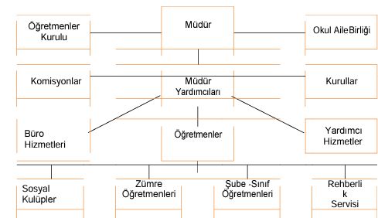

Mesut KUTLU
Okul Müdürü
Kazım YÜNDEN
Müdür Yardımcısı
Şenay DÜNDAR
Müdür Yardımcısı

2.7.2. İnsan Kaynakları
Tablo 5: Çalışanların Görev Dağılımı
Çalışan Unvanı | Görevleri
Okul Müdürü | Yönetmelikteki Görevler
Müdür Yardımcısı | Yönetmelikteki Görevler
Öğretmenler | Yönetmelikteki Görevler
Yardımcı Hizmetler Personeli | Yönetmelikteki Görevler

Tablo 6: İdari Personelin Hizmet Süresine İlişkin Bilgiler
Hizmet Süresi | Kişi Sayısı | %
1-4 Yıl | 0 | 0
5-6 Yıl | 0 | 0
7-10 | 2 | %33.33
10… Üzeri | 4 | %66.66

Tablo 7: Öğretmenlerin Hizmet Süresine İlişkin Bilgiler
Hizmet Süresi | Kadın | Erkek | Toplam | %
1-4 Yıl | 4 | 6 | 10 | %28.57
5-6 Yıl | 4 | 2 | 6 | %17.14
7-10 | 7 | 3 | 10 | %28.57
11-15 | 1 | 1 | 2 | %5.71
16-20 | 2 | 0 | 2 | %5.71
20 ve üzeri | 1 | 4 | 5 | %14.28

Tablo 8: İdari Personelin Katıldığı Hizmet İçi Programları
Adı Soyadı | Görevi | 2023 Yılında Katıldığı Mahalli Hizmet İçi Kurs/Seminer Sayısı | 2023 Yılında Katıldığı Merkezi Hizmet İçi Kurs/Seminer Sayısı
Mesut KUTLU | Müdür | 3 | 2
Kazım YÜNDEN | Müdür Yrd. | 2 | 4
Şenay DÜNDAR | Müdür Yrd. | 3 | 1

Tablo 9: Öğretmenlerin Katıldığı Hizmet İçi Programları
Adı Soyadı | Görevi | 2023 Yılında Katıldığı Mahalli Hizmet İçi Kurs/Seminer Sayısı | 2023 Yılında Katıldığı Merkezi Hizmet İçi Kurs/Seminer Sayısı
Azad KÜÇÜKKAYA | Özel Eğitim Öğrt. | 1 | 3
Buse Nur ÖNEL | Özel Eğitim Öğrt. | 6 | 3
Elif ÖZKAN | Özel Eğitim Öğrt. | 2 | 8
Emre ÇONGARA | Özel Eğitim Öğrt. | 0 | 3
Gürkan Cem MAĞDEN | Özel Eğitim Öğrt. | 0 | 4
Mert KASIM | Özel Eğitim Öğrt. | 2 | 4
Mert Hasan CEYLAN | Özel Eğitim Öğrt. | 4 | 11
Neslihan TÜRKMENOĞLU | Özel Eğitim Öğrt. | 1 | 4
Selen ÇAKMAK | Özel Eğitim Öğrt. | 1 | 8
Şeyma ZAFER | Özel Eğitim Öğrt. | 0 | 8
Abdul C.SERARSLAN | Özel Eğitim Öğrt. | 1 | 4
Naile KAYA | Özel Eğitim Öğrt. | 1 | 5
Bedir BERK | Özel Eğitim Öğrt. | 1 | 4
Elif ŞEN | Özel Eğitim Öğrt. | 2 | 7
Sevim LAÇİN | Özel Eğitim Öğrt. | 0 | 22
Sinan SERİN | Özel Eğitim Öğrt. | 4 | 6
Yiğit Kaan BELET | Özel Eğitim Öğrt. | 0 | 3
Zeynep Çakmak ÇULHA | Özel Eğitim Öğrt. | 2 | 6
Bedirhan ARSLAN | Özel Eğitim Öğrt. | 0 | 4
Cemile Begüm AKSU | Özel Eğitim Öğrt. | 2 | 4
Ebru BAYAZIT | Özel Eğitim Öğrt. | 2 | 5
Fatma Nur AYKUL | Özel Eğitim Öğrt. | 0 | 2
Kerim BAYAZIT | Özel Eğitim Öğrt. | 1 | 6
Seher POLAT | Özel Eğitim Öğrt. | 0 | 10
Şerine GAVAŞ | Özel Eğitim Öğrt. | 3 | 15
Ümit Osman YILMAZ | Özel Eğitim Öğrt. | 3 | 4
Bahar KOSİF | El Sanatları Öğrt. | 3 | 19
Hafize ÇALIŞKAN | El Sanatları Öğrt. | 1 | 5
Serap BAŞ | Görsel Sanatlar Öğrt. | 1 | 5
Atakan AYDEMİR | Görsel Sanatlar Öğrt | 0 | 10
Bircan CAN | Müzik Öğretmeni | 1 | 2
Fulya ÇELENK | Müzik Öğretmeni | 2 | 6
Ahmet BALARISI | Beden Eğitimi Öğrt. | 0 | 3
Yüksel ŞAHİN | Beden Eğitimi Öğrt. | 0 | 13
Öztürk KELEŞOĞLU | Rehber Öğretmen | 2 | 5

Tablo 10: Kurumda Gerçekleşen Öğretmen Sirkülasyon Sayısı
 | Yıl İçerisinde Ayrılan Öğretmen Sayısı |  |  | Yıl İçerisinde Göreve Başlayan Öğretmen Sayısı
 | 2021 | 2022 | 2023 | 2021 | 2022 | 2023
Toplam | 1 | 2 | 1 | 18 | 2 | 6

Tablo 11: Çalışan Bilgileri Tablosu
Unvan | Erkek | Kadın | Toplam
Okul Müdürü ve Müdür Yardımcısı | 2 | 1 | 3
Branş Öğretmeni | 3 | 5 | 8
Rehber Öğretmen | 1 | 0 | 1
Özel Eğtim+Okul Öncesi Öğrt. | 14 | 12 | 26
İdari Personel | 1 | 0 | 1
Yardımcı Personel | 2 | 0 | 2
Güvenlik Personeli | 0 | 0 | 0
Toplam Çalışan Sayıları | 23 | 18 | 41

Tablo 12: Okul/Kurum Rehberlik Hizmetleri
Psikolojik Danışman Norm Sayısı | Görev Yapan Psikolojik Danışman Sayısı | İhtiyaç Duyulan Psikolojik Danışman Sayısı | Görüşme Odası Sayısı | Görüşme Yapılan Öğrenci Sayısı | Görüşme Yapılan Öğretmen Sayısı | Görüşme Yapılan Veli Sayısı | Rehberlikle İlgili Öğretmenlere Yönelik Gerçekleştirilen Toplantı Sayısı | Rehberlikle İlgili Öğrencilere Yönelik Gerçekleştirilen Toplantı Sayısı | Rehberlikle İlgili Velilere Yönelik Gerçekleştirilen Toplantı Sayısı
1 | 1 | 0 | 1 | 0 | 14 | 20 | 2 | 0 | 3

2.7.3. Teknolojik Düzey
Bu bölümde, okulumuzun teknolojik altyapısına ilişkin bilgiler yer almaktadır.
Tablo 13: Teknolojik Araç-Gereç Durumu
Araç Gereçler | Sayı | Araç Gereçler | Sayı
Akıllı Tahta Sayısı | 4 | Yazıcı Sayısı | 5
Masaüstü Bilgisayar Sayısı | 6 | Fotokopi Makinası Sayısı | 1
Taşınabilir Bilgisayar Sayısı | 1 | TV Sayısı | 3
Projeksiyon Sayısı | 1 | İnternet Bağlantı Hızı | ADSL  100 mbps

Tablo 14: Fiziki Mekân Durumu

Okul Bölümleri |  | Özel Alanlar | Var | Yok
Okul Kat Sayısı | 4 | Çok Amaçlı Salon |  | X
Derslik Sayısı | 14 | Çok Amaçlı Saha |  | X
Derslik Alanları (m2) | 402. m² | Kütüphane |  | X
Kullanılan Derslik Sayısı | 14 | Fen Laboratuvarı |  | X
Şube Sayısı | 14 | Bilgisayar Laboratuvarı |  | X
İdari Odaların Alanı (m2) | 96,24 m² | İş Atölyesi |  | X
Öğretmenler Odası (m2) | 34,63 m² | Beceri Atölyesi |  | X
Okul Oturum Alanı (m2) | 400 m² | Pansiyon |  | X
Okul Bahçesi (Açık Alan)(m2) | 1250 m² | Mescid | X
Okul Kapalı Alan (m2) | 1600 m²
Sanatsal, bilimsel ve sportif amaçlı toplam alan (m2) | 90 m²
Kantin (m2) | 0
Tuvalet Sayısı | 21
Diğer (… )

2.7.4. Mali Kaynaklar
Bu bölümde okulumuzun mali kaynakları belirtilmiştir.
Tablo 15: Tahmini Bütçe
Kaynaklar | 2024 | 2025 | 2026 | 2027 | 2028
Genel Bütçe | 30.000 | 40000 | 60000 | 70000 | 900000
Okul Aile Birliği | 1000 | 2000 | 3000 | 4000 | 5000
Özel İdare | 0 | 0 | 0 | 0 | 0
Kira Gelirleri (Kantin) | 0 | 0 | 0 | 0 | 0
Döner Sermaye | 0 | 0 | 0 | 0 | 0
Dış Kaynak/Projeler | 0 | 0 | 0 | 0 | 0
Diğer (Anasınıf Aidat Geliri) | 0 | 0 | 0 | 0 | 0
TOPLAM | 31000 | 42000 | 63000 | 74000 | 95000

Tablo 16: Harcama Kalemleri
Harcama Kalemi | Çeşitleri
Personel | Sözleşmeli olarak çalışan personelin (sekreter temizlik, güvenlik) ücret, vergi, sigorta vb. giderleri
Onarım | Okul/kurum binası ve tesisatlarıyla ilgili her türlü küçük onarım; makine, bilgisayar, yazıcı vb. bakım giderleri
Sosyal-sportif faaliyetler | Etkinlikler ile ilgili giderler
Temizlik | Temizlik malzemeleri alımı
İletişim | Telefon, faks, internet, posta, mesaj giderleri
Kırtasiye | Her türlü kırtasiye ve sarf malzemesi giderleri
Tablo 17: Gelir-Gider Tablosu
Yıllar | 2021 |  | 2022 |  | 2023
Harcama Kalemleri | Gelir | Gider | Gelir | Gider | Gelir | Gider
Temizlik |  | 5739,38 |  | 35481,77 |  | 40499,58
Küçük Onarım |  | 23983,50 |  | 0,00 |  | 420
Bilişim Araçları Harcamaları |  | 15994,90 |  | 0,00 |  | 0,00
Büro Makinaları Harcamaları |  | 0,00 |  | 3221,40 |  | 29990
Telefon |  | 389,50 |  | 735,75 |  | 1202,25
Sosyal Faaliyetler |  | 0,00 |  | 0,00 |  | 0,00
Kırtasiye |  | 2686,90 |  | 23482,54 |  | 37246,93
TOPLAM | 32799,28 | 32799,28 | 62921,46 | 62921,46 | 109358,76 | 109358,76

2.7.5. İstatistiki Veri oluşturacak Diğer Veriler
Proje Çalışmaları
* Okulumuzun Orta ve ağır Otizm li olması nedeni ile proje başvurusu olmamıştır.
Sosyal Kültürel Etkinlikler:
*Her yıl düzenli olarak 2 Nisan OTİZM günü kapsamında program yapımaktadır. Ayrıca 10-16 Mayıs tarihlerinde Engelliler haftası münasebetiyle çeşitli etkinlikler tertiplenmektedir. Yine her yıl düzenli olarak Yıl Sonu Etkinliği yapılmaktadır.
Özel Eğitim ve Rehberlik Çalışmaları
*Velilere yönelik rehberlik servisi ve Okul idaresince yapılan 3 ADET bilgilendirme toplantısı,
*Ailelere yönelik bağımlılık eğitimi –Ergenlikte karşılaşılan sorunlar ve dil konuşma kursu verilmiştir.

Sportif Etkinlikler
*Okulumuzun öğrencilerinin özel durumıundan dolayı yarışmalara katılım sağlanamamaktadır.
Tablo 18: İstatistiki Bilgiler
Anasınıfı Öğrenci Sayısı | 0 | Anasınıfı Öğrenci Şube Sayısı | 0
1. Sınıf Öğrenci Sayısı | 5 | 1.Sınıf Şube Sayısı | 1
2. Sınıf Öğrenci Sayısı | 4 | 2.Sınıf Şube Sayısı | 1
3. Sınıf Öğrenci Sayısı | 6 | 3.Sınıf Şube Sayısı | 2
4. Sınıf Öğrenci Sayısı | 3 | 4. Sınıf Şube Sayısı | 1
5. Sınıf Öğrenci Sayısı | 4 | 5.Sınıf Şube Sayısı | 1
6. Sınıf Öğrenci Sayısı | 4 | 6.Sınıf Şube Sayısı | 1
7. Sınıf Öğrenci Sayısı | 2 | 7.Sınıf Şube Sayısı | 1
8. Sınıf Öğrenci Sayısı | 5 | 8. Sınıf Şube Sayısı | 1
9. Sınıf Öğrenci Sayısı | 2 | 9.Sınıf Şube Sayısı | 1
10. Sınıf Öğrenci Sayısı | 0 | 10.Sınıf Şube Sayısı | 1
11. Sınıf Öğrenci Sayısı | 6 | 11.Sınıf Şube Sayısı | 2
12. Sınıf Öğrenci Sayısı | 4 | 12. Sınıf Şube Sayısı | 1
Şube Başına Düşen Öğrenci Sayısı | 3,21 | Toplam Çalışan sayısı | 43
Öğretmen Başına Düşen Öğrenci Sayısı (Ortaokul) | 1,73 | Şube Başına 8’den Fazla Öğrencisi Olan Şube Sayısı | 0

2.8. Çevre Analizi (PESTLE)
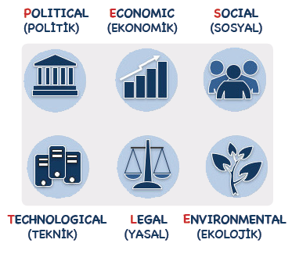
PESTLE analiziyle İlçe Millî Eğitim Müdürlüğü üzerinde etkili olan veya olabilecek politik, ekonomik, sosyokültürel, teknolojik, yasal ve ekolojik dış etkenlerin tespit edilmesi amaçlanmıştır. Söz konusu etkenlerin tespit edilmesinde PESTLE matrisinden yararlanılmıştır.
Bu matriste PESTLE unsurları içerisinde gerçekleşmesi muhtemel olan hususlar ile bunların gerçekleşmesi durumunda Müdürlüğümüz için oluşturacağı potansiyel “fırsatlar ve tehditler” ortaya konulmuştur. Bu çalışmayla elde edilen bulgulara Tablo 7’de yer verilmiştir. Ayrıca; bu analiz sonucunda ortaya çıkan bulgular “tespit ve ihtiyaçlar” ile stratejilerin geliştirilmesi aşamasında kullanılmıştır.

2.9. GZFT (Güçlü, Zayıf, Fırsat, Tehdit) Analizi
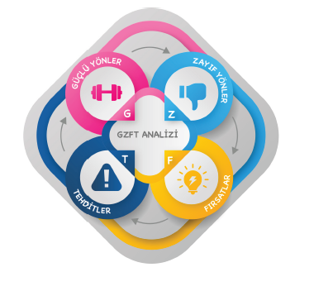
Durum analizi kapsamında kullanılabilecek temel yöntemlerden biri GZFT (Güçlü Yönler, Zayıf Yönler, Fırsatlar ve Tehditler) analizidir. GZFT analiziyle Müdürlüğümüzün başarısı üzerinde kilit role sahip faktörler tespit edilmiş ve stratejik kararlara esas teşkil edecek şekilde yorumlanmıştır.

Planlama yaklaşımının katılımcılık esası üzerine kurgulanması sebebiyle durum analizi aşamasında Müdürlüğümüz birimlerinden GZFT (Güçlü Yönler, Zayıf Yönler, Fırsatlar ve Tehditler) Analizi için veri sağlanmıştır.

Bu bağlamda veri toplama aracı geliştirilerek birimlerden, 2019-2023 yılları arasında tamamlanan faaliyetler, eklenecek faaliyet/icraat/projelere karar verilirken mevcut stratejik plan kapsamındaki hedefler ile birimlerce yürütülen makro düzeydeki faaliyet/icraat/projelerin göz önünde bulundurulması istenmiştir.
Müdürlüğümüzce yapılan GZFT Analizinde tespit edilen, Müdürlüğümüzün güçlü ve zayıf yönleri ile Müdürlüğümüz için fırsat ve tehdit olarak görülebilecek unsurlar aşağıda sunulmuştur.

GÜÇLÜ YÖNLER
- Öğrencilerin tamamının taşımalı eğitim kapsamında olması ve ücretsiz yemek imkanının bulunması.
- Öğrencilerin eğitimlerini destekleyecek birebir eğitim odaları, oyun salonu, yemekhane ve mutfak gibi birimlerin bulunması.
- Okul içerisinde öğrencilere yönelik sosyal ve kültürel etkinliklere ağırlık verilmesi.
- -Eğitim materyallerinin yeterli olması
- -Okulumuzun web tabanlı BEP yazılımının bulunması ve BEP hazırlama, uygulama ve değerlendirme sürecinin etkin olması.
- -Veli memnuniyetinin çok yüksek olması.
- -Öğretmen eksikliğinin bulunmaması.
- -Kurum çalışanlarının görev tanımlarının belirlenmiş olması.
- -Kurum personelin özel eğitim gerektiren öğrencilerin eğitiminde deneyimli olmaları.
- -Kurum içi çalışmalarda işbirliği ve koordinasyonun yeterli olması.
- -Öğretmenlerin öğrenmeye ve kendilerini geliştirmeye açık olmaları.
- -Etkinliklerde öğrencilerin öğrenme ilgisini uyandıracak bir öğrenme ortamının oluşturması
- -Okulum Temiz" belgelendirme programı doğrultusunda Okulum Temiz belgesine sahip olunması.
- -Öğrenci ve personelin güvenliğini sağlamak için gerekli önlemlerinin alınması.

FIRSATLAR
- Bölgemizde özel eğitim gerektiren okul öncesi eğitim verilen özel eğitim anaokulu ve anasınıflarının bulunması.
- Özel eğitimi destekleyen politikaların varlığı.
- Teknolojinin sağladığı yeni öğrenme ve etkileşim- paylaşım olanakları.
- Teknolojik imkânların gelişmesi ve gelişen teknolojilerin eğitimde kullanılabilirliğinin artması.
- İlçemizde öğrenci grubumuza yönelik eğitim veren özel özel eğitim merkezlerinin bulunması.
- Araştırma projelerine ve eğitime verilen desteğin artması.
- Okul çevresinde gürültü kirliğinin olmaması.
- İlçemiz merkezinde yerleşkesi bulunan Ordu Üniversitesi Eğitim Fakültesi bünyesinde özel eğitim bölümünün açılacak olması.
- İlçemizde mülki idarenin, yerel yönetimlerin, sivil toplum örgütlerinin ve basın-yayın kuruluşlarının dezavantajlı öğrencilerin sorunlarına duyarlı oluşları.
ZAYIF YÖNLER
- Aile eğitimi etkinliklerine katılımın düşük olması.
- Okul bahçesinin öğrencilerin yetersizlik ve özelliklerine uygun olarak düzenlenmemiş olması.
- Okulda verilen eğitimin aile ortamında yeterince desteklenmemesi.
- Okul Aile Birliğinin finansal olarak güçlü olmaması.
- Ortak kullanılan birebir eğitim odaları, oyun salonu gibi birimlerin donanım eksikliği.
- Eğitim öğretimle ilgili dijital içeriklerin azlığı.
- Hizmet binasının öğrencilerin gelişim özellikleri ve ihtiyaçlarına göre yapılmamış olması.
- Öğrencilere yönelik okul dışında sosyal ve kültürel faaliyetlerin eksikliği.
- Okul koridorlarının çok yalın olması.
- Okulda güvenlik personelinin bulunmaması
TEHDİTLER
- Öğrencilerin eğitimlerin aile ortamında yeterince desteklenmemesi
- Okulun şehir merkezine uzaklığı ve şehrin her noktasından okula ulaşımın kolay olmaması.
- Bölgenin coğrafi yapısının özel eğitim gerektiren öğrencilerin eğitiminde fırsat ve imkân eşitliğine olumsuz etkisi.
- Özel eğitim alanı ile ilgili hizmet içi programların azlığı.
- Yoğun davranış problemleri bulunan öğrenciler.
- Öğrencilerin sağlık problemleri nedeniyle okula devam konusunda sıkıntı yaşanması.
- Öğrencilerin büyük bir kısmının tuvalet becerilerini yapamaması.
- Öğrencilerin bir kısmında mevcut yetersizlikleri dışında ikinci bir yetersizliğin bulunması.
- Öğrencilerin hareketsiz yaşamdan dolayı obeziteye yatkınlıkları.
- Okul ve çevresinin sosyo-kültürel özelliklerinin eğitim ortamına olumsuz yansımaları.
- Öğrenci ailelerinin eğitim ve sosyo-ekonomik düzeylerinin düzeyinin düşük olması.
- Genel bütçeden ayrılan ödeneğin yetersiz oluşu.
- Yerel yönetimlerce okul bahçesinin dışına hafriyat dökülmesi, bu durumun öğrenci sağlığı ve güvenliğini tehdit etmesi ve görüntü kirliğine neden olması.
- Gelişen ve değişen teknolojiye uygun donatım maliyetlerinin yüksek olması.
- Teknoloji bağımlılığı
Tespitler ve sorun alanları önceki bölümlerde verilen durum analizi aşamalarında öne çıkan, durum analizini özetleyebilecek türde ifadelerden oluşmaktadır. İhtiyaçlar ise bu tespitler ve sorun alanları dikkate alındığında ortaya çıkan ihtiyaçları ve gelişim alanlarını ortaya koymaktadır.
Durum analizinde yer alan her bir bölümde yapılan analizler sonucunda belirlenmiş olan tespitler ve ihtiyaçlardan yola çıkılarak Müdürlüğümüzün stratejik planının mimarisi oluşturulmuştur.

3. BÖLÜM
GELECEĞE BAKIŞ

GELECEĞE BAKIŞ
Geleceğe bakış bölümünde misyon, vizyon ve temel değerler; amaçlar, hedefler, performans göstergeleri ve stratejiler yer almaktadır.

3.MİSYON, VİZYON VE TEMEL DEĞERLER
Misyon, vizyon ve temel değerlerimiz aşağıda yer almaktadır.
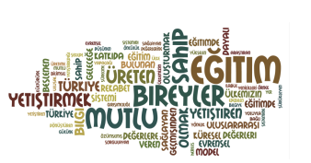

3.1.Misyonumuz
Öğrencilerimizin yeterlilikleri ve eğitim ihtiyaçları, doğrultusunda; uygun eğitim programları ile özel yöntem ve araç-gereç kullanarak ilköğretime ve ortaöğretime hazırlamak.

3.2.Vizyonumuz
Eğitim hakkının en üst düzeyde sunulduğu, engelleri aşarak yaşamlarını bağımsız bir şekilde sürdürebilen bireyler yetiştiren bir özel eğitim okulu olmak.



3.3 Temel Değerlerimiz
- Temel insani değerler çerçevesinde temel eğitim öğretim faaliyetlerimizi sürdürürüz.
- Okulumuzda iletişim kanalları herkes için açıktır.
- Sevgi saygı hoşgörü anlayışını benimseriz.
- Hizmetten yararlananların memnuniyeti bizim için önemli ve önceliklidir.
- Çalışanların iş doyumu, iş yeri mutluluğu, dayanışma ve işbirliği önemlidir.
- Karar sürecinde herkesin katılımını sağlarız.
- Problemler çözülmek için vardır, anlayışını benimseriz.
- Ekip çalışmasını sağlarız.
- Eğitimin her engeli aşacağına inanırız.
- Çocukların bireysel farklılıklarına saygı duyarız.
- Çalışma felsefemiz, değişim, yenilik ve sürekli gelişmedir.
- Öncü, rehber ve örnek model olmaya çalışırız.
- Öğrenciler bizim varlık nedenimizdir.
- Her öğrenci öğrenebilir felsefesini benimseriz.
- Çocuklarımıza yaşamdaki rollerini almaları için her türlü desteği veririz.
- Çocuklarımızı çok yönlü geliştirecek her türlü sosyal faaliyetlere katılırız.
- Eğitimimizi çocukların gelişimsel özelliklerine göre planlarız

49

4. BÖLÜM
AMAÇ, HEDEF VE PERFORMANS GÖSTERGESİ İLE STRATEJİLERİN BELİRLENMESİ

4.1.AMAÇ, HEDEF VE PERFORMANS GÖSTERGESİ İLE STRATEJİLERİN BELİRLENMESİ

4.1. EĞİTİM-ÖĞRETİME ERİŞİM

Amaç 1 | Özel eğitime ihtiyacı çocukların eğitimlerinde fırsat eşitliği sağlanarak eğitime erişimlerini arttırmak.
Hedef 1.1 | Öğrencilerin okula erişim, devam ve okulu tamamlama oranları artırılacaktır.
Performans Göstergeleri |  | Hedefe Etkisi (%) | Plan Dönemi Başlangıç Değeri | 2024 | 2025 | 2026 | 2027 | 2028
PG-1.1.1 | İlçe özel eğitim hizmetleri kurulu tarafından yerleştirilme kararı verilen öğrencilerin kayıt yaptırma oranı (%) | 70 | 100 | 100 | 100 | 100 | 100 | 100
PG-1.1.2 | Bir eğitim ve öğretim yılında bir dönem okula devam etmeyen öğrenci oranı (%) | 30 | 30 | 16 | 12 | 8 | 4 | 0
PG-1.1.3 | Sağlık sorunları ve diğer nedenlerle okula devam edemeyen öğrencilerin uygun eğitim ortamlarına yönlendirilme oranı (%) | 0 | 100 | 100 | 100 | 100 | 100 | 100
PG-1.1.4 | Özürsüz devamsızlık süresi 15 günü aşan öğrencilerin oranı (%) | 50 | 10 | 4 | 3 | 2 | 1 | 0
P.G.1.1.5 | Okula yeni başlayan öğrencilerden uyum eğitimine katılanların oranı (%) | 50 | 4 | 4 | 4 | 8 | 8 | 12
Stratejiler | S-1.1.1 ilçe özel eğitim hizmetleri kurulu tarafından yerleştirilme kararı verilen öğrencilerden kayıt yaptırmayanlar tespit edilerek önlemeye yönelik tedbirler alınacaktır.  S-1.1.2 Öğrencilerin devamsızlık nedenlerine yönelik okul, öğrenci ve veli iş birliğiyle bu nedenleri ortadan kaldıracak çalışmalar yürütülecektir.  S-1.1.3. . Öğrencilerin uygun eğitim ortamlarına yönlendirilmesi amacıyla yeniden eğitsel değerlendirme ve tanılama yapılması için Rehberlik ve Araştırma Merkezi’ne (RAM) yönlendirme yapılacaktır.  S-1.1.4. Öğrencilerin devamsızlık nedenlerine yönelik okul ve veli iş birliğiyle bu nedenleri ortadan kaldıracak çalışmalar yürütülecektir.  S-1.1.5. Okul ortamının öğrencilerin öğrenme motivasyonunu geliştirecek şekilde bilimsel, sosyal, kültürel, sanatsal ve sportif imkânları artırılacaktır

Amaç 1 | Özel eğitime ihtiyacı çocukların eğitimlerinde fırsat eşitliği sağlanarak eğitime erişimlerini arttırmak.
Hedef 1.2 | Öğrencilerin gelişim özellikleri, ilgi ve yetenekleri doğrultusunda ders dışı etkinliklere katılımları arttırılacaktır
Performans Göstergeleri |  | Hedefe Etkisi (%) | Plan Dönemi Başlangıç Değeri | 2024 | 2025 | 2026 | 2027 | 2028
PG-1.2.1 | Okul içi etkinlik sayısı | 25 | 50 | 40 | 50 | 60 | 70 | 80
PG-1.2.2 | Etkinliklere katılan öğrenci oranı | 25 | 10 | 5 | 10 | 15 | 20 | 25
PG-1.2.3 | Okul dışı etkinlik oranı | 25 | 5 | 0 | 2 | 4 | 6 | 8
PG-1.2.4 | Etkinliklere katılan öğrenci oranı | 25 | 5 | 5 | 2 | 4 | 8 | 10
Stratejiler | S-1.2.1 Eğitim-öğretim yılı başında Sosyal Etkinlikler Kurulu tarafından okul içi ve okul dışında yapılacak sosyal ve kültürel etkinlikler planlanacaktır  S-1.2.2 Sene başı öğretmenler kurulunda planlanan kutlanacak anılacak belirli gün ve haftalarla ilgili bütün öğrencilerin katılımlarıyla okul içerisinde etkinlikler yapılacaktır.  S-1.2.3 Eğitim öğretim süreci içerisinde öğrencilerin sosyal-duygusal, bilişsel, psikomotor ve dil gelişimlerine yönelik olarak bütün öğrencilerin katılımlarıyla okul içerisinde ayda bir kez etkinlik düzenlenecektir.  S-1.2.4 Şubeler bazında öğrencilerin toplumsal ve uyumsal becerilerinin geliştirilmesine yönelik olarak ailelerinin de katılımları ile okul dışında etkinliklere yer verilecektir.  S-1.2.5 Dezavantajlı bireylerle ilgili belirli gün ve haftalarda toplumsal duyarlılığı arttırmaya yönelik etkinlikler düzenlenecektir

4.2. EĞİTİM-ÖĞRETİMDE KALİTE
Amaç 2 | Öğrencilerin gelişimlerini bir bütün olarak desteklenmesini, ilgi, yetenek, değer, tutum ve kişilik özelliklerini keşfetmesini sağlamak.
Hedef 2.1 | Öğrencilerin bir bütün olarak gelişimlerini desteklemek amacıyla koruyucu ve önleyici çalışmalar yürütülecektir.
Performans Göstergeleri |  | Hedefe Etkisi (%) | Plan Dönemi Başlangıç Değeri | 2024 | 2025 | 2026 | 2027 | 2028
PG-2.1.1 | Öğrenci gözlem sayısı | 20 | 30 | 40 | 50 | 60 | 70 | 80
PG-2.1.2 | Veli görüşmesi oranı | 20 | 60 | 70 | 80 | 90 | 100 | 100
PG-2.1.3 | Öğretmen görüşme oranı | 20 | 70 | 75 | 80 | 85 | 90 | 100
PG-2.1.4 | Sağlık kurumuna yönlendirilen öğrenci sayısı | 20 | 5 | 10 | 15 | 20 | 30 | 40
PG-2.1.5 | Uyum ve davranış problemlerine yönelik okul içi tedbir alınan öğrenci oranı | 20 | 50 | 60 | 70 | 80 | 90 | 100
Stratejiler | S-2.1.1 Rehberlik ihtiyacı belirleme anketi sonuçlarından yararlanarak öğrencilerle farklı gelişim alanlarına yönelik çalışmalar belirlenecektir.  S-2.1.2 Okul risk haritaları sonuçları doğrultusunda rehberlik hizmeti verilmesi gereken öğrenciler belirlenecektir.  S-2.1.3 Yoğun davranış problemlerine olan öğrenciler okul ortamında gözlemlenip gerektiğinde sağlık kurumlarına yönlendirileceklerdir.  S-2.1.4 Rehberlik hizmetlerinin çalışma alanına giren konularda öğretmenlere yönelik müşavirlik hizmeti verilecektir.  S-2.1.5 Öğrencilerin bireysel ve gelişimsel özellikleri konusunda karşılaşılabilecek sorunlar ve bu sorunlarla baş etme, öğrenci‐veli sağlıklı iletişim kurma yöntemleriyle ilgili velilere yönelik etkinlikler düzenlenecektir.

Amaç 2 | Öğrencilerin gelişimlerini bir bütün olarak desteklenmesini, ilgi, yetenek, değer, tutum ve kişilik özelliklerini keşfetmesini sağlamak.
Hedef 2.2 | Destekleyici bir öğrenme ortamı oluşturmak için okul-aile iş birliği ve aile katılımı sağlanacaktır.
Performans Göstergeleri |  | Hedefe Etkisi (%) | Plan Dönemi Başlangıç Değeri | 2024 | 2025 | 2026 | 2027 | 2028
PG-2.2.1 | Düzenlenen aile eğitimi sayısı | 30 | 1 | 3 | 4 | 5 | 6 | 7
PG-2.2.2 | Aile eğitimlerine veli katılım oranı | 20 | 30 | 10 | 20 | 30 | 40 | 50
PG-2.2.3 | Veli görüşmesi oranı | 10 | 50 | 60 | 70 | 80 | 90 | 100
PG-2.2.4 | Veli ziyareti oranı | 10 | 50 | 60 | 70 | 80 | 90 | 100
PG-2.2.5 | Veli toplantılarına katılım oranı | 10 | 40 | 50 | 60 | 70 | 80 | 90
PG-2.2.6 | Okul içi etkinliklere veli katılım oranı | 10 | 30 | 40 | 50 | 60 | 70 | 80
PG-2.2.7 | Okul dışı etkinliklere veli katılım oranı | 10 | 30 | 40 | 50 | 60 | 70 | 80
Stratejiler | S-2.2.1 Aile Eğitimi İhtiyaç Belirleme Formu ile yapılan ihtiyaç analizinde öncelikli olarak talep ettikleri konularda eğitim düzenlenecektir.  S-2.2.2 Çocukların gelişimlerini ev ortamında nasıl destekleyeceklerine ilişkin olarak veli ziyaretleri yapılacaktır.  S-2.2.3 Öğrencilerin uyum ve davranış problemlerine ilişkin velilerle bireysel görüşme yapılacaktır.  S-2.2.4 Ailelerimizin eğitim sürecine etkin katılımına ilişkin veli toplantıları yapılacaktır.  S-2.2.5 Öğrencilere yönelik okul içi ve okul dışında yapılacak etkinliklere veli katılımları da sağlanacaktır.

4.3. KURUMSAL KAPASİTE
Amaç 3 | Yönetici, öğretmen ve diğer personelin bilgi, beceri ve mesleki yeterliliklerini geliştirmeleri için eğitim almaları sağlanacaktır.
Hedef 3.1 | Okuldaki yönetici ve öğretmenlerin bilgi, beceri ve mesleki yeterliliklerinin artırılmasına yönelik çalışmalar yapılacaktır.
Performans Göstergeleri |  | Hedefe Etkisi (%) | Plan Dönemi Başlangıç Değeri | 2024 | 2025 | 2026 | 2027 | 2028
PG-3.1.1 | Her bir yöneticinin katıldığı toplam hizmet içi kurs/seminer sayısı | 25 | 3 | 3 | 6 | 9 | 12 | 15
PG-3.1.2 | Her bir öğretmenlerin katıldığı toplam hizmet içi kurs/seminer sayısı | 25 | 40 | 25 | 30 | 40 | 50 | 60
PG-3.1.3 | Öğretmenlere yönelik düzenlenen mesleki gelişim eğitim sayısı | 25 | 3 | 2 | 3 | 4 | 5 | 6
PG-3.1.4 | Öğretmenlerin mesleki gelişimlerine yönelik düzenlenen eğitimlere katılan öğretmen oranı | 25 | 90 | 95 | 95 | 95 | 95 | 95
Stratejiler | S-3.1.1 Öğretmenlerin mesleki gelişim ihtiyaçları tespit edilerek bu ihtiyaçları gidermeye yönelik bir mesleki gelişim planı hazırlanacaktır.  S-3.1.2 Öğretmenlerin alanlarında mesleki gelişimlerini ve öğretmenlik yeterliklerini geliştirmek için mahalli ve merkezi düzeyde eğitim almaları sağlanacaktır.  S-3.1.3 Öğretmenlerin dijital platformlar aracılığıyla verilen eğitimlere katılmaları teşvik edilecektir.  S-3.1.4 Kurumları personelinin motivasyon, iş doyumu ve kurumsal bağlılık düzeylerini artıracak çalışmalar yapılacaktır.

Amaç 4 | Özel eğitimin temel ilkeleri doğrultusunda niteliği arttırmak amacıyla kurumsal kapasite geliştirilecektir.
Hedef 4.2 | Eğitim ve öğretimin sağlıklı ve güvenli bir ortamda gerçekleştirilmesi için okul sağlığı ve güvenliği geliştirilecektir.
Performans Göstergeleri |  | Hedefe Etkisi (%) | Plan Dönemi Başlangıç Değeri | 2024 | 2025 | 2026 | 2027 | 2028
PG-4.2.1 | Okulda yaşanan kaza sayısı | 20 | 0 | 0 | 0 | 0 | 0 | 0
PG-4.2.2 | Bağımlılıkla mücadele ile ilgili konularda eğitim alan öğretmen sayısı | 20 | 40 | 20 | 35 | 30 | 35 | 40
PG-4.2.3 | Sağlıklı beslenme ve obezite ile ilgili konularda verilen eğitim alan öğretmen ve veli sayısı | 20 | 80 | 40 | 50 | 60 | 70 | 80
PG-4.2.4 | Hijyen, gıda güvenliği, bulaşıcı hastalıklar ile ilgili konularda verilen eğitim alan öğretmen ve personel sayısı | 20 | 45 | 20 | 30 | 35 | 40 | 45
PG-4.2.5 | Sivil savunma eğitimlerine katılan öğrenci ve öğretmen sayısı | 20 | 40 | 20 | 25 | 30 | 35 | 40
PG-4.2.6 | Afet ve acil durum tatbikat sayısı | 100 | 2 | 2 | 3 | 4 | 5 | 6
Stratejiler | S-3.1.1 Eğitim ortamları iş sağlığı ve güvenliği yönergesine uygun hâle getirilecektir.  S-3.1.2 Ööğretmen ve velilerde farkındalık oluşturmak için bağımlılıkla mücadele, akran zorbalığı, siber zorbalık, sağlıklı beslenme ve obezite, hijyen, bulaşıcı hastalıklar ve gıda güvenliği gibi konularda alan uzmanları ile iş birliğinde eğitimler düzenlenecektir.  S-3.1.4 Doğa, insan ve teknoloji kaynaklı (deprem, sel, heyelan, yangın, çığ ve salgın hastalıklar  vd.) afetlere karşı gerekli tedbirlerin alınması için çalışmalar yapılacaktır.  S-3.1.4 Afet ve acil durum tatbikatları düzenlenecektir.

Amaç 4 | Özel eğitimin temel ilkeleri doğrultusunda niteliğini arttırmak amacıyla kurumsal kapasite geliştirilecektir.
Hedef 4.2 | Okulun fiziki mekânında ihtiyaç ve hedefler doğrultusunda iyileştirilmesi sağlanacaktır.
Performans Göstergeleri |  | Hedefe Etkisi (%) | Plan Dönemi Başlangıç Değeri | 2024 | 2025 | 2026 | 2027 | 2028
PG-4.2.1 | Okulda iyileştirilen sınıf/şube sayısı. | 30 | 100 | 80 | 85 | 90 | 95 | 100
PG-4.2.2 | Okulda düzenleme yapılan ortak birim sayısı | 30 | 100 | 60 | 70 | 80 | 90 | 100
PG-4.2.3 | Okulda düzenleme yapılan açık hava oyun alanı sayısı | 40 | 100 | 60 | 70 | 80 | 90 | 100
PG-3.1.3
PG-3.1.4
Stratejiler | S-3.1.1 Öğretmenlerin mesleki gelişim ihtiyaçları tespit edilerek bu ihtiyaçları gidermeye yönelik bir mesleki gelişim planı hazırlanacaktır.  S-3.1.2 Öğretmenlerin alanlarında mesleki gelişimlerini ve öğretmenlik yeterliklerini geliştirmek için mahalli ve merkezi düzeyde eğitim almaları sağlanacaktır.  S-3.1.3 Öğretmenlerin dijital platformlar aracılığıyla verilen eğitimlere katılmaları teşvik edilecektir.  S-3.1.4 Kurumları personelinin motivasyon, iş doyumu ve kurumsal bağlılık düzeylerini artıracak çalışmalar yapılacaktır.

4.2. Maliyetlendirme
Mimar Oktay Uğurel Özel Eğitim Uygulama Okulu Müdürlüğü 2024-2028 Stratejik Planı’nın maliyetlendirilmesi sürecindeki temel gaye; stratejik amaç, hedef ve stratejilerin gerektirdiği maliyetlerin ortaya konulması suretiyle politika tercihlerinin ve karar alma sürecinin rasyonelleştirilmesine katkıda bulunmaktır. Bu sayede stratejik plan ile bütçe arasındaki bağlantı güçlendirilecek ve harcamaların önceliklendirilme süreci iyileştirilecektir.

Tablo 19: Maliyetlendirme Tablosu
Amaç-Hedef | 2024 | 2025 | 2026 | 2027 | 2028
Amaç 1 | 15000 | 17500 | 20000 | 22500 | 25000
Hedef 1.1. | 12500 | 13500 | 15500 | 17500 | 20000
Hedef 1.2. | 2500 | 4500 | 4500 | 5000 | 5000
Amaç 2 | 7500 | 8500 | 9000 | 10000 | 11000
Hedef 2.1. | 7500 | 8500 | 9000 | 10000 | 11000
Amaç 3 | 85000 | 95000 | 105000 | 115000 | 125000
Hedef 3.1. | 80000 | 90000 | 95000 | 100000 | 115000
Hedef 3.2. | 5000 | 5000 | 10000 | 15000 | 15000
TOPLAM | 107500 | 121000 | 134000 | 147500 | 161000

5. BÖLÜM
İZLEME VE
DEĞERLENDİRME

5.İZLEME VE DEĞERLENDİRME
Yılda iki kez okulumuzun 2024–2028 Stratejik Planı’nda yer alan performans göstergelerinin gerçekleşme düzeyleri tespit edilecektir. Yılın ilk altı aylık döneminde planlama ekibi tarafından ara izleme gerçekleştirilecektir. Harcama birimlerinden sorumlu oldukları performans göstergeleri ve stratejiler ile ilgili gerçekleşme durumlarına ilişkin veriler toplanacaktır. İkinci izleme döneminde ise yılsonu gerçekleşme durumları tesit edilecektir. Hazırlanan rapor okul idaresine sunulacaktır.
Bu bağlamda; amaçlara ulaşabilmek için oluşabilecek riskler tespit edilerek gerekli tedbirlerin alınması sağlanacaktır. Stratejik plan değerlendirme raporu için belirlenmiş olan üç amaç ve bu amaçları gerçekleştirmek için konulmuş olan hedeflerden sorumlu olan birimlerin belirlenmiş olan sürelerde raporlarını hazırlamaları gerekmektedir.

MİMAR OKTAY UĞUREL ÖZEL EĞİTİM UYGULAMA
OKULU 1.2.3.KADEME
2024-2028
STRATEJİK PLANI

